Пользовательская инструкция по использованию ЭП

Термины и определения
Владелец сертификата ключа подписи | Физическое лицо, на имя которого УЦ  выдан сертификат ключа подписи и которое владеет соответствующим закрытым ключом  электронной подписи, позволяющим с помощью средств электронной  подписи создавать свою электронную подпись в электронных  документах (подписывать электронные документы).
Средства электронной подписи | Аппаратные и (или) программные  средства, обеспечивающие реализацию хотя бы одной из следующих функций - создание  ЭП в электронном документе с использованием закрытого ключа ЭП, подтверждение с  использованием открытого ключа ЭП подлинности ЭП в электронном документе,  создание закрытых и открытых ключей ЭП.
Сертификат ключа подписи (далее - сертификат) | Документ на бумажном  носителе или электронный документ с электронной подписью  уполномоченного лица удостоверяющего центра, которые включают в себя открытый  ключ электронной подписи и которые выдаются удостоверяющим центром  участнику информационной системы для подтверждения подлинности электронной  подписи и идентификации владельца сертификата ключа подписи.
Электронная подпись (ЭП) | Реквизит электронного документа,  предназначенный для защиты данного электронного документа от подделки, полученный  в результате криптографического преобразования информации с использованием  закрытого ключа электронной подписи и позволяющий идентифицировать  владельца сертификата ключа подписи, а также установить отсутствие искажения  информации в электронном документе.

Предварительные установки
Для корректного использования сертификата электронной подписи при отправке документов необходимо установить средства электронной подписи: плагин КриптоПро ЭЦП Browser plug-in и Рутокен.
Список специализированных программных компонентов, необходимые для работы с ЭП:
- КриптоПро CSP. Криптопровайдер КриптоПро CSP предназначен для:
- авторизации и обеспечения юридической значимости электронных документов при обмене ими между пользователями, посредством использования процедур формирования и проверки электронной подписи;
- обеспечения конфиденциальности и контроля целостности информации посредством ее шифрования и имитозащиты;
- обеспечения аутентичности, конфиденциальности и имитозащиты соединений по протоколу TLS;
- контроля целостности системного и прикладного программного обеспечения для его защиты от несанкционированных изменений и нарушений правильности функционирования;
- управления ключевыми элементами системы в соответствии с регламентом средств защиты. Руководство по установке КриптоПро CSP находится по ссылке: http://cryptoarm.ru/Kak-ustanovit-KriptoPro-CSP.

- КриптоПро ЭЦП Browser plug-in. предназначен для создания и проверки электронной подписи (ЭП) на веб-страницах и поддерживает работу с широким набором алгоритмов, как встроенных в операционную систему, так и доустановленных дополнительно.
https://www.cryptopro.ru/products/cades/plugin

- Рутокен. Устройство Рутокен используется для хранения и предъявления персональной информации: ключей шифрования, сертификатов, лицензий, удостоверений и т.п.
USB-токен подключается к USB-порту компьютера, USB-токен Type-C — к порту USB Type-C компьютера или мобильного устройства.
Для работы со смарт-картой необходим считыватель смарт-карт, для работы с картой NFC — устройство со встроенным NFC-модулем.
В этой инструкции описан процесс установки драйвером в различных операционных системах. Также в этой инструкции описаны правила эксплуатации и хранения Рутокенов.
Выберите свою операционную систему:
- Windows
- macOS
- GNU/Linux
Руководство по установке Рутокен находится по ссылке: https://www.rutoken.ru/support/download/

Настройка КриптоПро ЭЦП Browser plug-in
Для корректного функционирования веб-страниц, использующих КриптоПро ЭЦП Browser plug-in, недостаточно расширения для браузера. Сначала необходимо скачать установочный файл и установить его, соблюдая настоящую Инструкцию.
Для работы плагина требуется установленный КриптоПро CSP версии 3.6 R4 и выше. Дистрибутив и инструкцию по установке можно получить по ссылке.

1. Скачайте программу установки. КриптоПро ЭЦП Browser plug-in доступен по ссылке.
2. Запустите исполняемый файл cadesplugin.exe.
3. Подтвердите установку КриптоПро ЭЦП Browser plug-in.
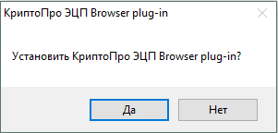
4. Если потребуется, разрешите КриптоПро ЭЦП Browser plug-in внести изменения путем нажатия кнопки "Да".
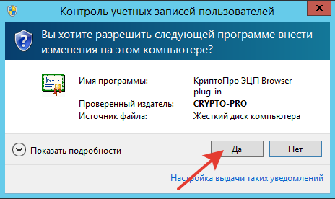
5. Дождитесь окончания установки КриптоПро ЭЦП Browser plug-in.
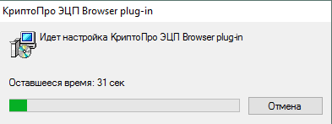
6. После окончания установки КриптоПро ЭЦП Browser plug-in нажмите ОК.
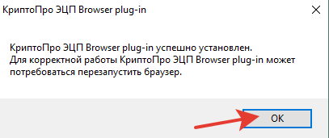

7. Дальнейшие настройки различаются в зависимости от используемого браузера.
- Браузер Chrome(Chromium Edge, Chromium Gost): запустите браузер и дождитесь оповещения об установленном расширении "CryptoPro Extension for CAdES Browser Plug-in". Включите это расширение. Если на Вашем компьютере ранее уже выполнялась установка расширения CryptoPro Extension for CAdES Browser Plug-in, а потом оно был удалено или вы используете Chromium Edge, его потребуется установить отдельно. Для этого перейдите по ссылке и установите расширение из интернет-магазина Chrome.
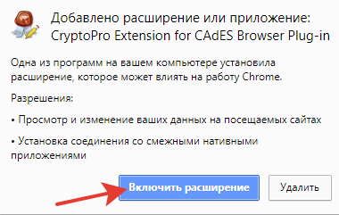
- Браузер Opera или Яндекс.Браузер: расширение доступно по ссылке.
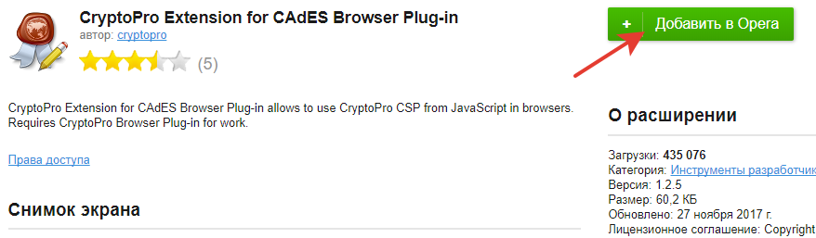
- Браузер Firefox: скачайте расширение по ссылке и установите в браузер самостоятельно.
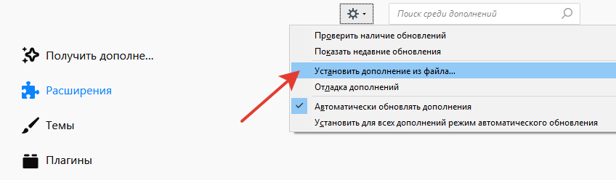
- Браузер Microsoft Internet Explorer: не требуется дополнительных настроек.
8. Проверьте корректность установки на странице проверки плагина. Для этого в открывшемся окне подтвердите доступ путем нажатия кнопки "Да".
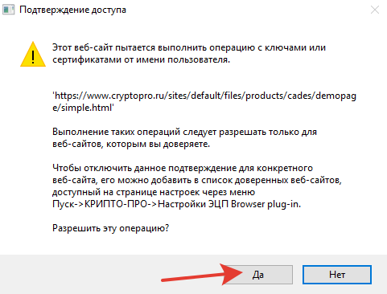
Если установка КриптоПро ЭЦП Browser plug-in прошла успешно, появится окно с надписью "Плагин загружен", указанием его версии и используемой Вами версии КриптоПро CSP.

Подпись с помощью КриптоПро ЭЦП Browser plug-in на сайте ТОР СЭД
- После заполнения формы нажмите кнопку «Сформировать соглашение» .
- Откроется новая вкладка с окном подтверждением доступа. Нажмите «Да» для продолжения работы:
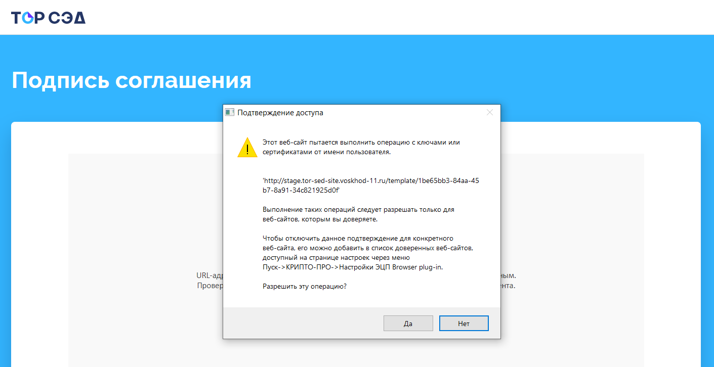

- В нижней части страницы выберите сертификат ЭП, кликнув на него:
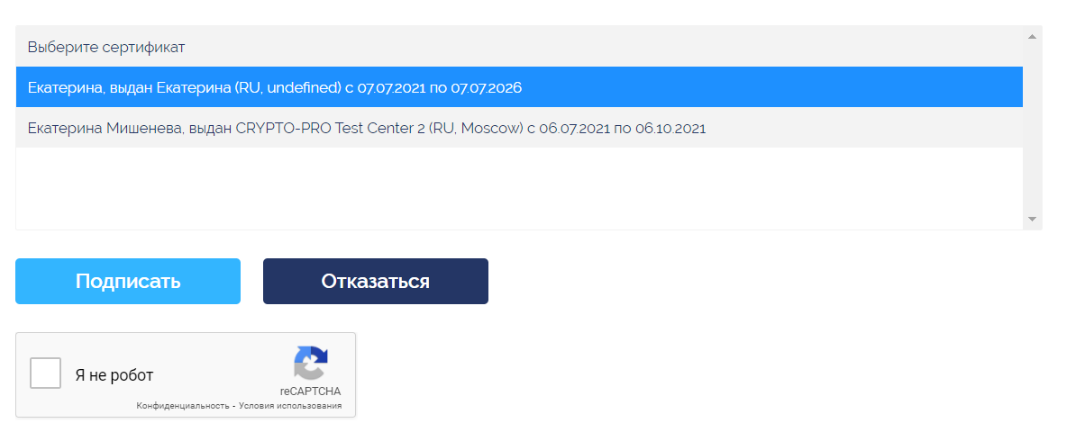

- Подтвердите, что вы не робот:
- Нажмите кнопку «Подписать»:
- В документе появится штамп ЭП:
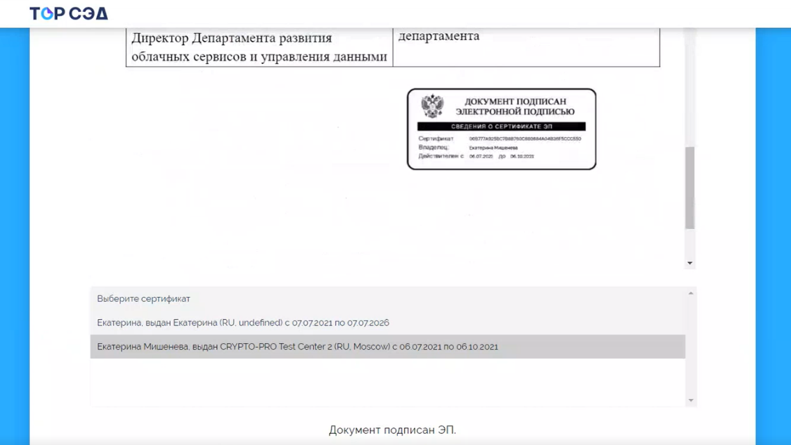
- На экране вы увидите уведомление «Документ подписан ЭП.». Нажмите кнопку «вернуться назад» для продолжения регистрации:

